РЕАЛИЗАЦИЯ ПРОЕКТА «Профориентация старших школьников в профессиях дошкольного образования»

Добрый день уважаемые коллеги! Хотим представить вашему вниманию опыт работы по реализации долгосрочного проекта по профессиональной ориентации старших школьников в профессиях ДОУ
Как известно, главный залог успеха организации заключается в ее сотрудниках. И от того, насколько высок их уровень самоотдачи, результативность труда и профессионализм, зависит возможность достижения целей. В настоящее время в дошкольных учреждениях существует тенденция острого дефицита педагогических кадров. Золотой фонд – педагоги-стажисты уходят на заслуженный отдых, молодые педагоги, недавно окончившие педуниверситет или профессиональные колледжи, не очень стремятся на сложную и трудную работу с детьми.
Перед руководителем стоит важный кадровый вопрос – где взять сотрудников, как укомплектовать штат педагогов?
Этой проблеме посвящается наш проект «Профессиональная
ориентация старших школьников в профессиях дошкольного образования»
В сентябре 2022 года общаясь, на открытом уроке «Разговор о важном» президент России Владимир Путин подчеркнул важность ранней профессиональной ориентации школьников. Глава государства заявил: «Ранняя профессиональная ориентация — это одна из целей, к которым мы стремимся. Чем раньше, тем лучше»
Также Путин добавил: «Посмотреть-попробовать — это самое правильное. Самое главное — почувствовать, твоё это или нет».
В 2024 году, выступая с посланием к Федеральному Собранию, Владимир Путин снова отметил важную роль профориентации школьников в деле подготовки кадров в современной жизни. Глава государства заявил: «Нам важно, чтобы сегодняшние подростки стали профессионалами своего дела, готовыми трудиться в экономике XXI века».
Президент обратился к руководителям предприятий, научных и медицинских центров, чтобы они включались в систему профориентации и приглашали к себе школьников, которые могли бы посмотреть цеха, музеи, лаборатории.
Продумав данную ситуацию, пришло решение о совместном сотрудничестве
С Гимназией №1 по направлению профессиональной ориентации старших
школьников по профессиям дошкольного образования. Участвуя в проекте у ребят есть реальная возможность погружения в профессии.

Что такое профессиональная ориентация?
Профессиональная ориентация – это система научно обоснованных мероприятий, направленных на подготовку школьников к выбору профессии с учётом особенностей личности и социально-экономической ситуации на рынке труда, на оказание помощи учащимся в профессиональном самоопределении и трудоустройстве.

Перед каждым поколением школьников рано или поздно во весь рост встаёт
проблема выбора дальнейшего пути. Пытаясь найти ответ на вопросы «Какую профессию выбрать?», «Кем быть?» или «Куда пойти учиться?» они совершают множество ошибок, как и многие до них. К сожалению, система ранней профориентации и профориентационной работы в современных школах оставляет желать лучшего.
В профориентационной работе современной школы используются
преимущественно пассивные словесные методы, позволяющие учащимся
только поверхностно ознакомиться с профессией, без предоставления
возможности каждому ученику попробовать себя в различных видах
деятельности.

Цели и задачи проекта
Целью популяризация профессий детского сада среди учащихся старших классов Гимназии №1

- задачи:
- Формировать понимания сущности и социальной значимости профессий в детском саду;
- Знакомство со свойствами и качествами личности, необходимых будущему педагогу.
- Развивать умения самостоятельно определять задачи профессионального и личностного развития.
- Воспитывать активность в проектировании своего профессионального будущего.

Целевой аудиторией проекта являются:
Участники проекта: администрация ДОУ, педагоги и специалисты дошкольной организации, администрация Гимназии №1, педагоги школы, старшие школьники 9 класс

Этапы реализации проекта
Проект рассчитан на 2025- 2026 учебный год и 2026 - 2027 учебный года и включает в себя три этапа:
- подготовительный (с 01.09.2025 по 09. 11. 2025);
- основной (с 20. 11.2025 по 01.04.2027);
- заключительный (с 02.05.2027 по 01. 06.2027)

Подготовительный этап
1. Изучение нормативного, методического и информационного материала по
организации профессиональной ориентации старших школьников.
2.Составление плана – графика совместной реализации мероприятий по проекту. Согласование дат с кураторами проекта в Гимназии №1.
3. Подготовка материалов и обсуждение плана – графика мероприятий по реализации проекта с рабочей группой ДОУ, участвующей в проекте.

Основной этап
1. 20.11.2025 первая встреча с учениками «Знакомство школьников дошкольным учреждением (история, традиции, имидж, направления работы)
2. Погружение в мир дошкольного образования как первой ступени образования. Особенности и отличия от школьного образования. Знакомство с профессиями в детском саду. Профессиональный стандарт.
3. Участие школьников в мероприятиях детского сада
4. Оказание личностно-ориентированной помощи в выявлении и развитии
способностей и склонностей, познавательных и профессиональных интересов. Проведение профессиональной диагностики (педагог – психолог)
5. Совместная работа старших школьников по плану наставников и погружение в профессию через непосредственную деятельность в работе дошкольного учреждения (участие в воспитательно-образовательном процессе, в режимных моментах, в работе с родителями).
Заключительный этап
Мониторинг процесса наставничества в профессиональной ориентации
старших школьников. Выводы и рекомендации.

При разработке системы профессиональной ориентации использованы
следующие методы:
➢ Профессиональное информирование - получение сведений о мире профессий в ДОУ, расширение представлений о карьерных возможностях.
- ➢ Профессиональное просвещение- профессиональные пробы и стажировки, получение реального опыта и проверка своих представлений.
➢ Профессиональная диагностика- выявление склонностей, способностей, интересов, формирование основы для самопознания.
➢ Профессиональная пропедевтика (пропеде́втика (греч. προπαιδέυω —
«предварительно обучаю») — дидактический термин, означающий введение в какую-либо науку, предварительный вводный курс, систематически
изложенный в сжатой и элементарной форме);
➢ Профессиональное консультирование педагога – психолога индивидуальная работа со специалистом, преодоление внутренних барьеров и противоречий.

Новизна состоит в том, что старшим школьникам предоставляется не только
теоретический материал, но и профессиональное погружение в профессию, они смогут увидеть непосредственно работу педагогов, попробовать свои силы в действии, реализоваться.
У дошкольного учреждения есть спрос на подготовку молодых педагогов и
специалистов, профессионально ориентированных на базе детского сада.
Педагогическому коллективу необходима полная укомплектованность кадрами, необходимы молодые профессионально обученные педагоги, которые осознанно пошли работать воспитателями и специалистами. Анализируя сложившуюся ситуацию, можно утверждать, что у дошкольного
учреждения и Гимназии №1 существуют возможности для создания совместной системы профессиональной ориентации старших школьников.
Эта система и будет являться продуктом проекта.

Использование в процессе обучения психодиагностических методик:
-дифференциально-диагностический опросник Е. А. Климова (ДДО);
- профессионально-личностныйй опросник В. П. Петрова (ПЛО):
- методика «Карта Интересов» А.Е. Голомшток;
- методика изучения мотивов профессиональной деятельности учащегося
Л.А.Головей;
-опросник профессиональных предпочтений Дж. Холланда;
-тест профессиональных предпочтений Л.А. Йовайши
помогут школьникам убедится в правильном выборе профессии или рекомендуют другую, близкую по возможностям.

Профессиональная деятельность занимает примерно третью часть жизни каждого человека. Это немало. Особенно если учесть, что ещё одну третью часть своей жизни мы проводим во сне. Заниматься столько времени любимым делом – счастье, которое вполне достижимо, нужно только правильно выбрать профессию.
Однажды, на вопрос: "Что же такое счастье?" прозвучал такой ответ: "Счастье - это когда утром с радостью идёшь на работу, а вечером с радостью возвращаешься домой", а известный советский педагог Константин Дмитриевич Ушинский написал: "Если вы удачно выберете труд и вложите в него всю свою душу, то счастье само вас отыщет". Значит, одной из составляющих счастья является правильный выбор своей профессии.
Участники проекта учащиеся Гимназии №1 9 класс.

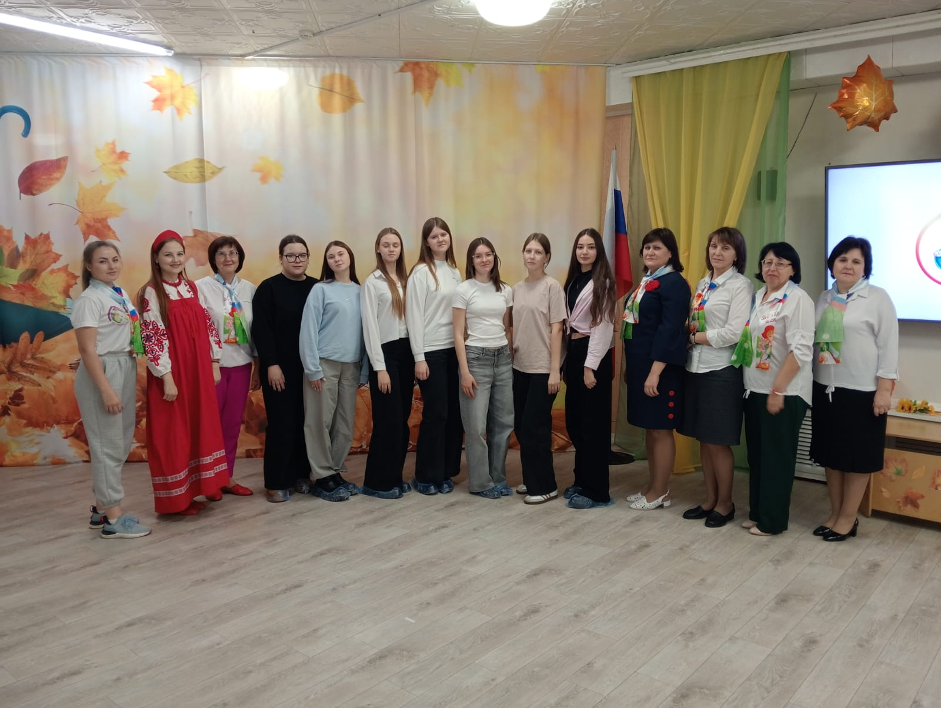
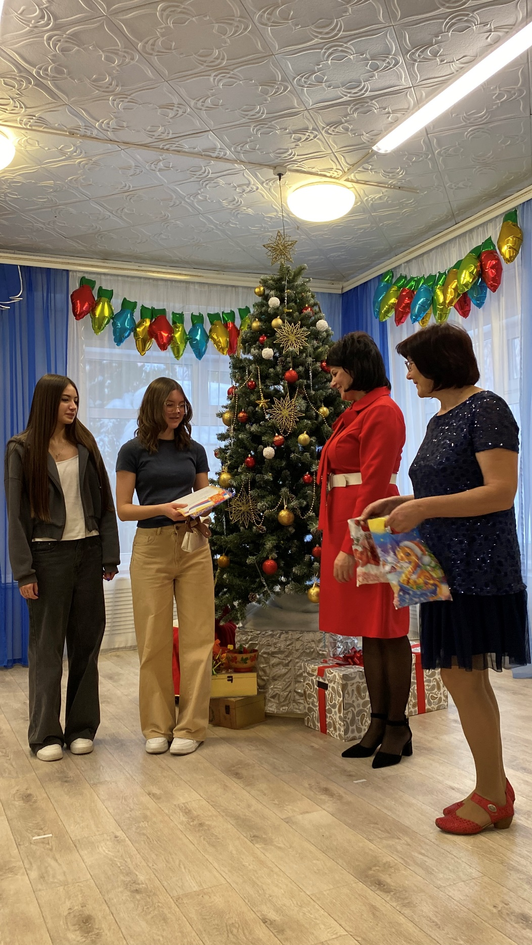

Награждение активных участников проекта

